**Podsumowanie testów:**

**Moje testy w GIRACHE obejmowały następujące obszary:**

1. **Start: Testowałem funkcje dostępne na ekranie który pojawia się po pierwszym uruchomieniu aplikacji / gdy użytkownik jest wylogowany.**
2. **Home: Skupiłem się na testowaniu funkcjonalności związanych z podstroną "Home".**
3. **Activities: Przeprowadzałem testy dotyczące zakładki "Activities" i jej funkcji.**
4. **Results: Testowałem różne funkcje dostępne w zakładce "Results".**
5. **Device: Skupiłem się na testowaniu funkcji dostępnych w zakładce "Device".**
6. **Pop: Testowałem funkcje menu wysuwanego.**

**Dodatkowo, pod koniec są również błędy w aplikacji.**

# **START-Sta**

**Sta | change the language**

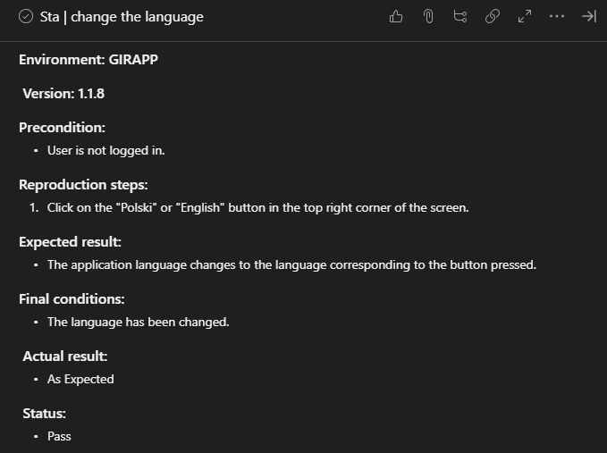

**Sta | login in**

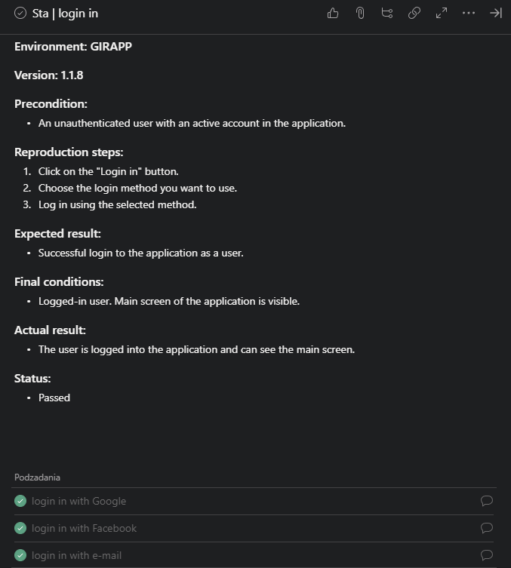

**Sta | registration form**

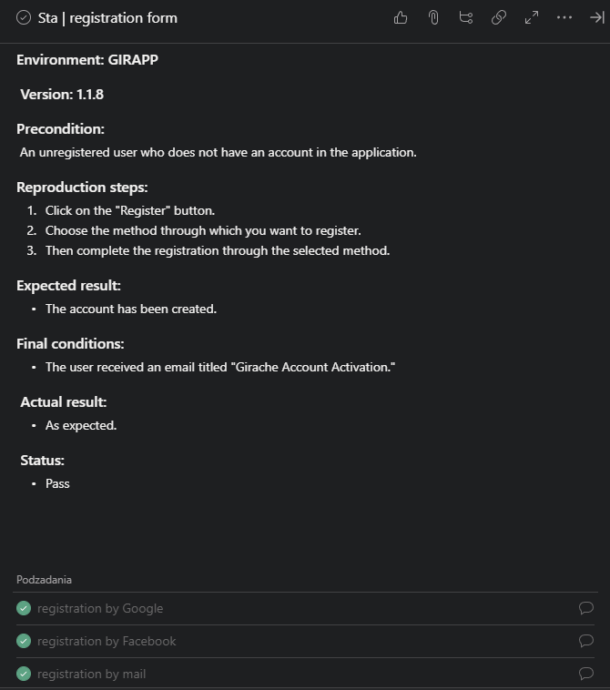

# 

# 

# **HOME-ho**

**Ho | Feeling diary**

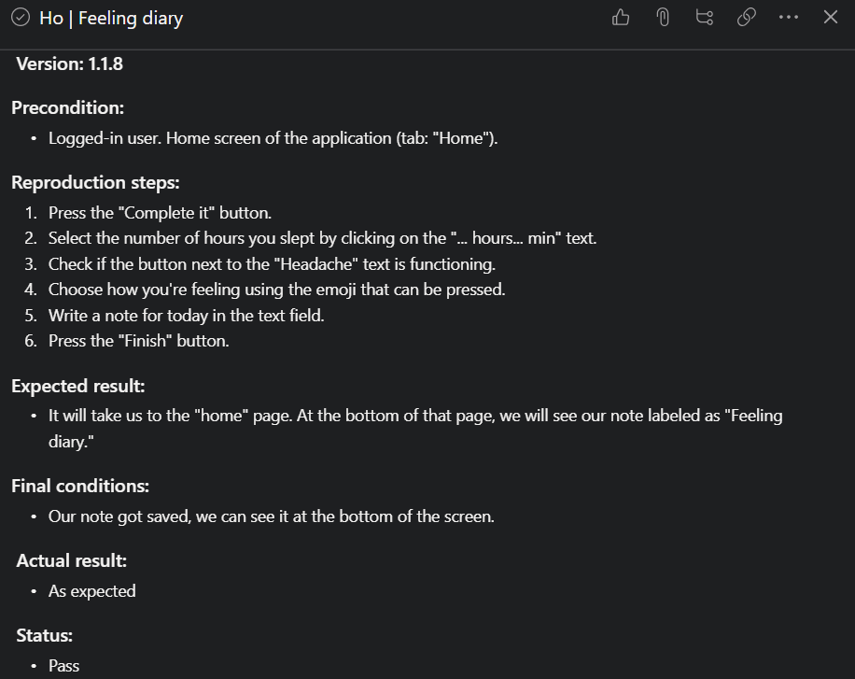

# 

# 

# **ACTIVITIES-Act**

**Act | Deleting a previously created training plan.**

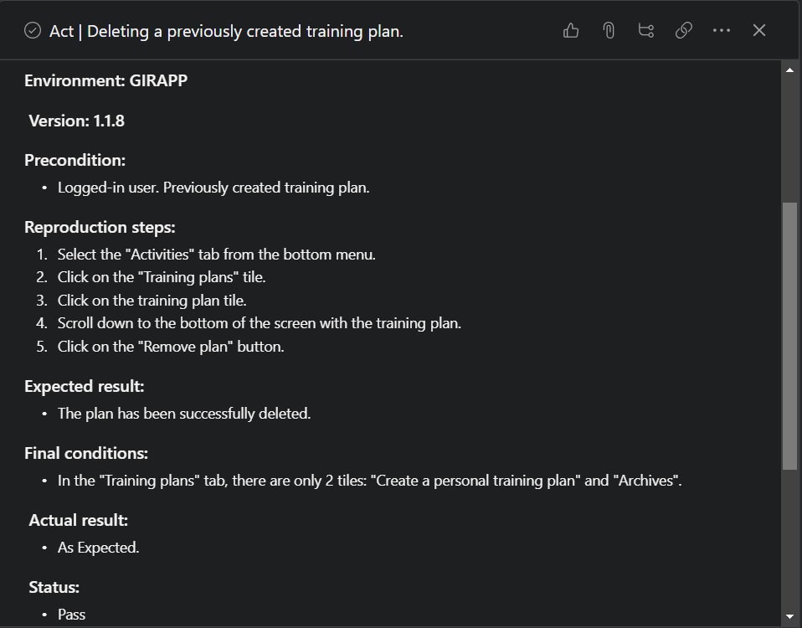

**Act | Exercises**

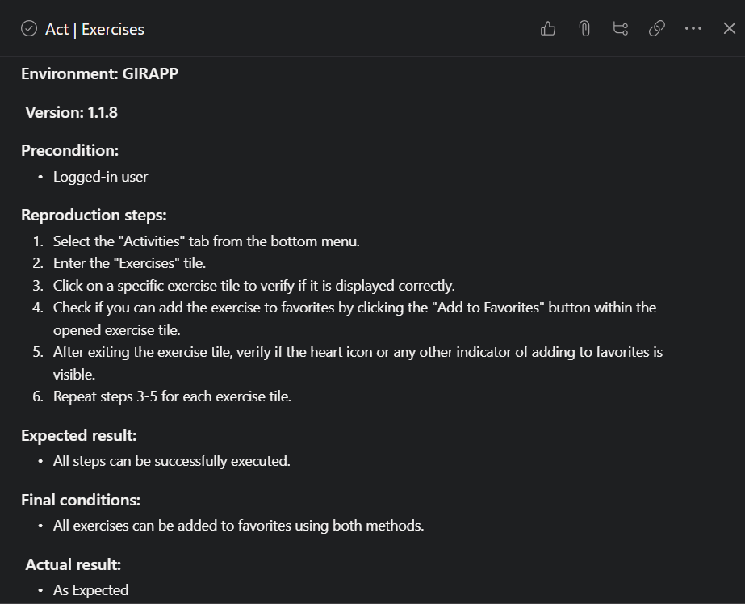

**Act | Favorite activities**

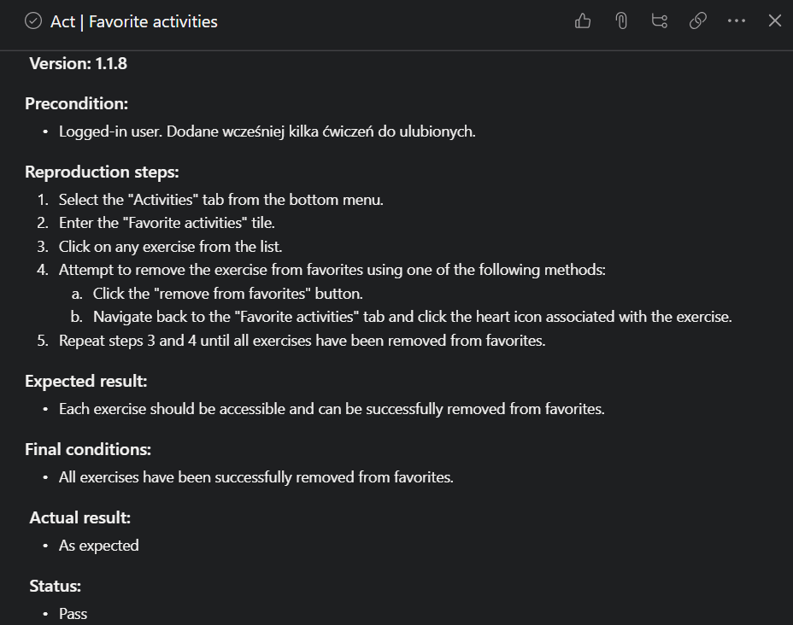

**Act | Self-massage**

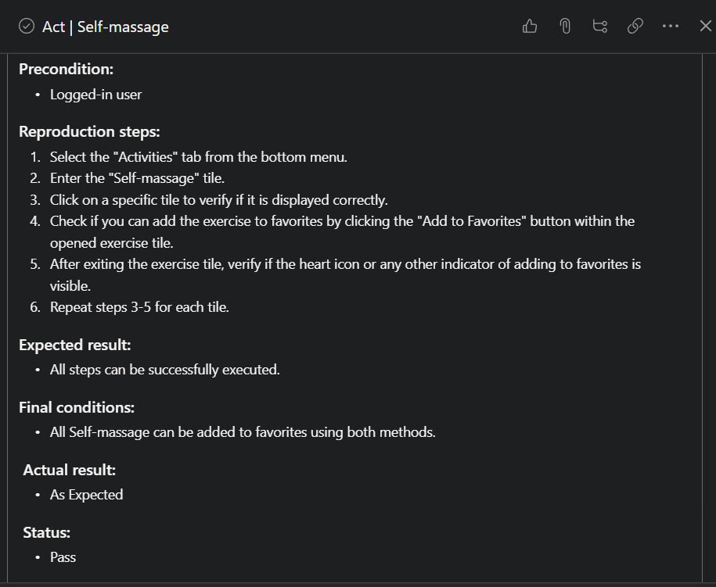

**Act | start/resume a previously created training plan**

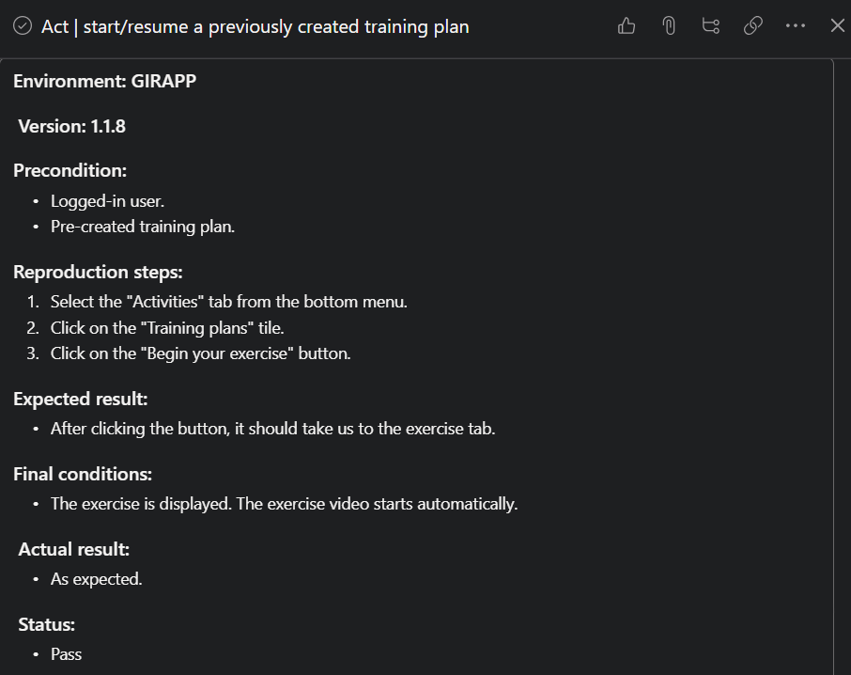

**Act | Testing the filtering function in the "Activities" tab**

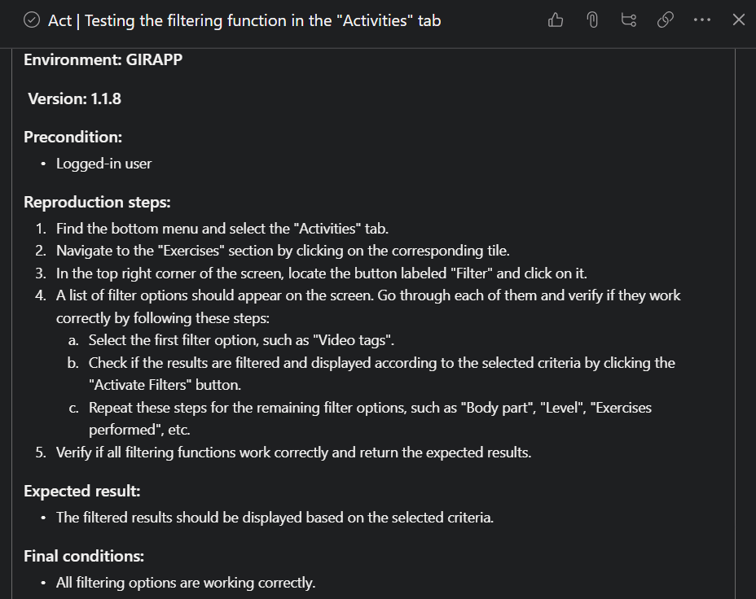

**Act | Traning plans "Archives"**

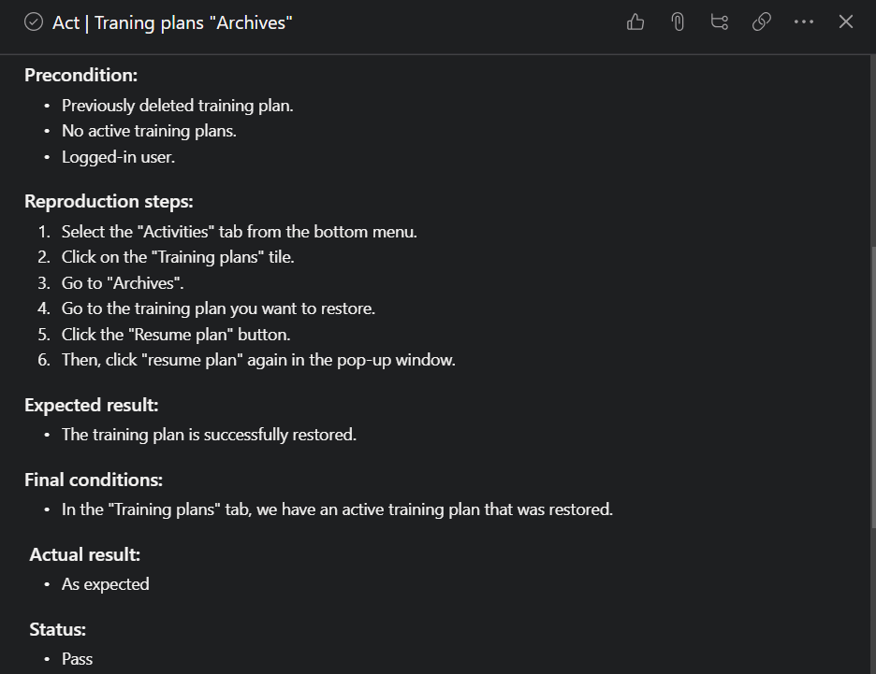

**Act-Relax with music**

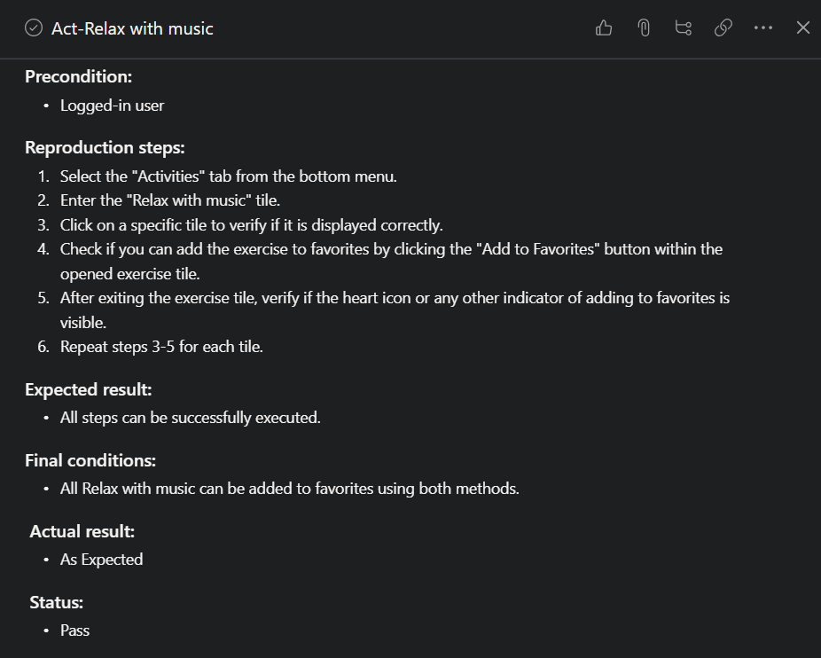

**www.girache.eu**

# 

# 

# 

# **RESULT-Res**

**Res | Takes you by clicking the "Get Pro" button to the purchase page**

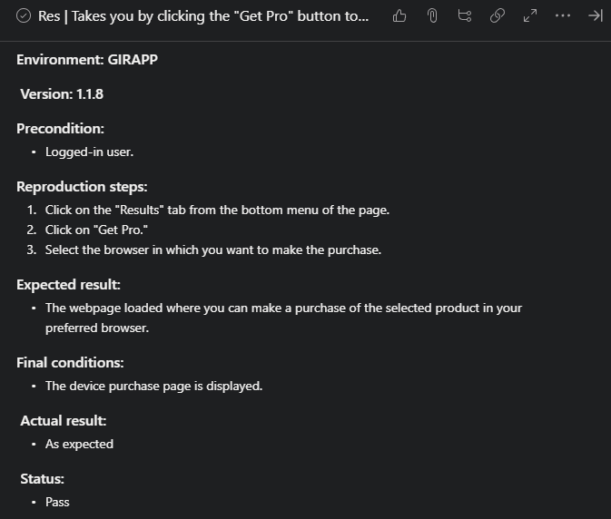

**Res | The "Results" tab - generating results in PDF format.**

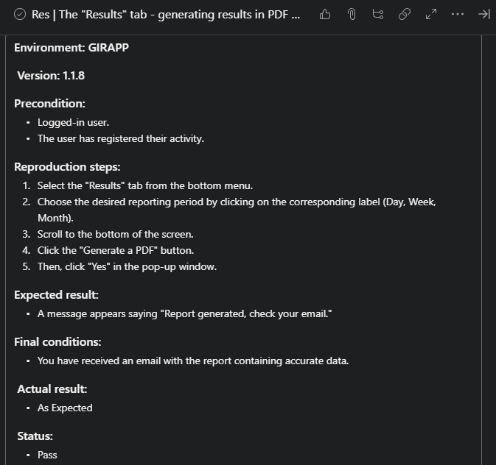

# 

# 

# **DEVICE-De**

**De | device connect**

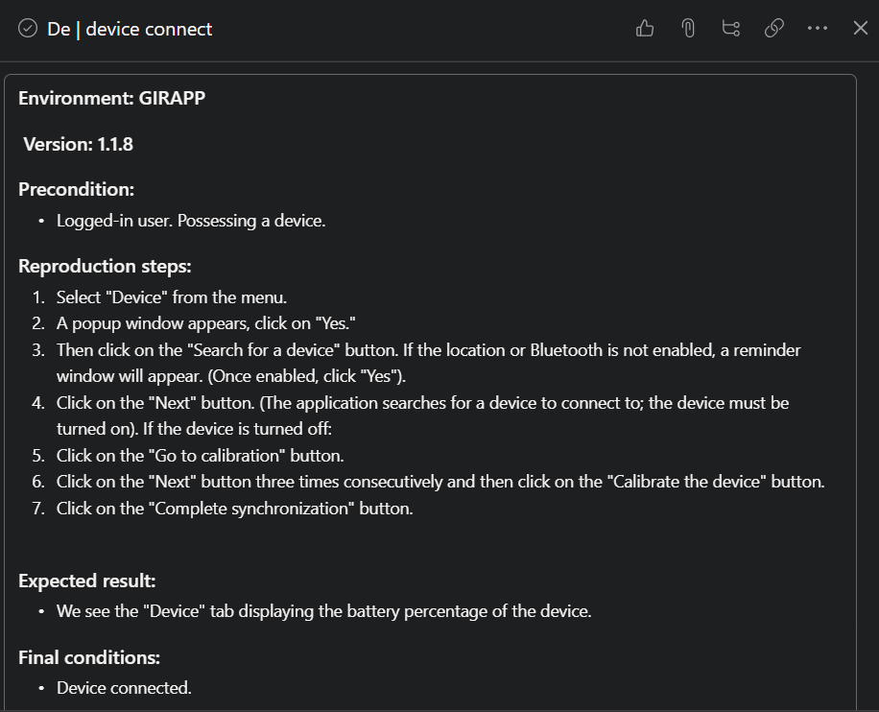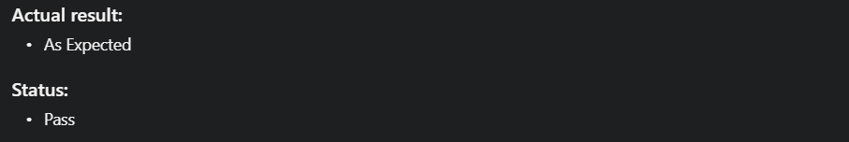

**De | Vibration enable/disable function.**

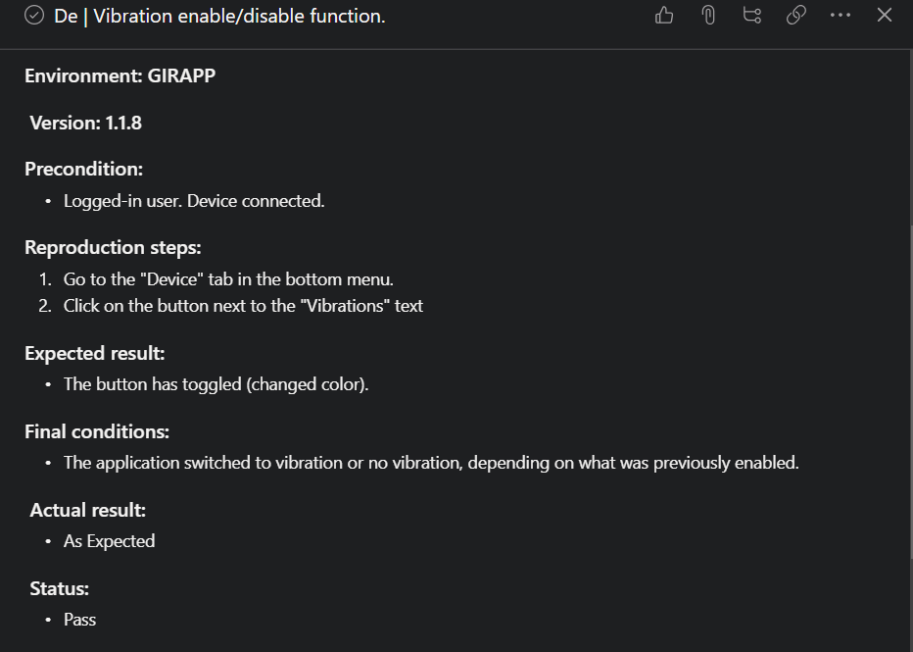

# 

# 

# 

# **POP MENU-Pop**

**Pop | About Girache**

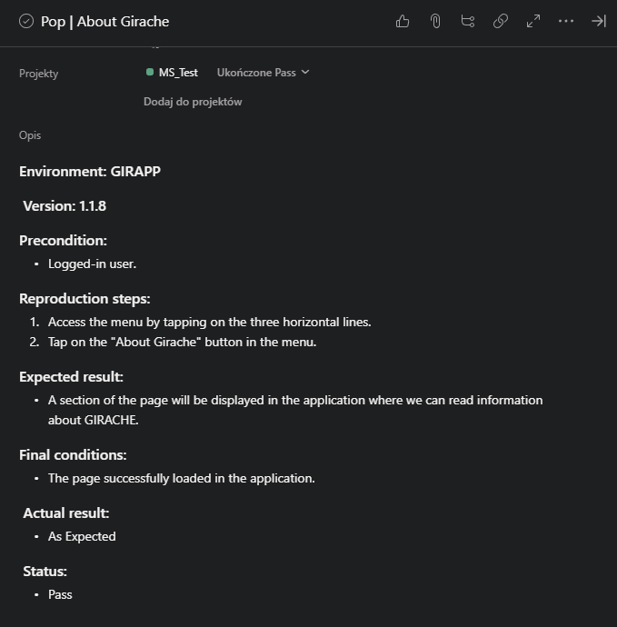

**Pop | button "Buy a Girache device"**

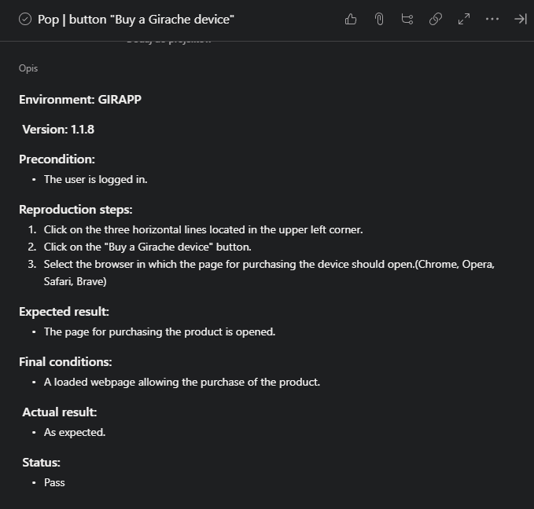

**Pop | Delete your account**

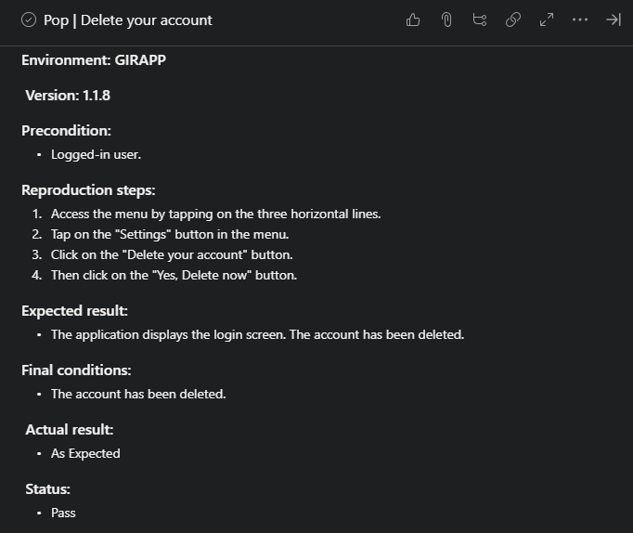

**Pop | FAQ**

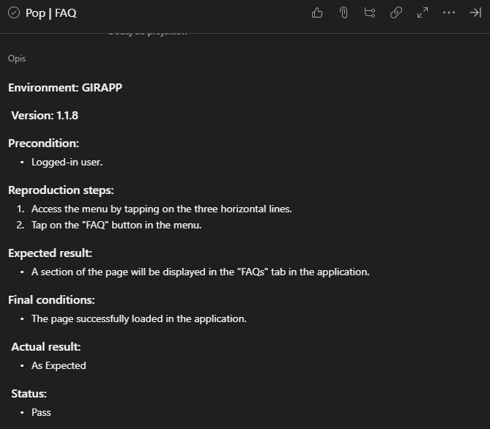

**Pop | Girache pronounce**

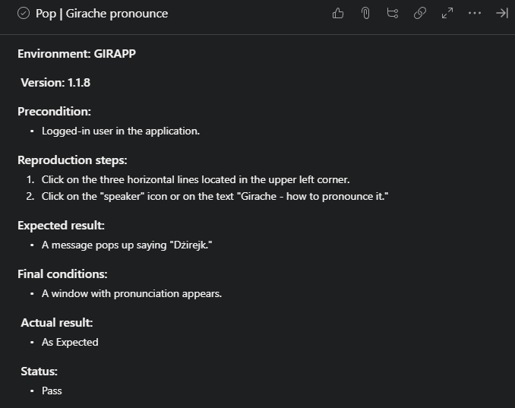

**Pop | Girache Univeristy**

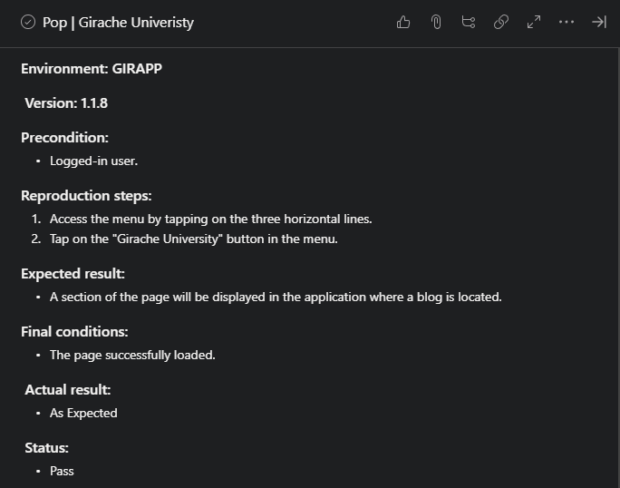

**Pop | Invite**

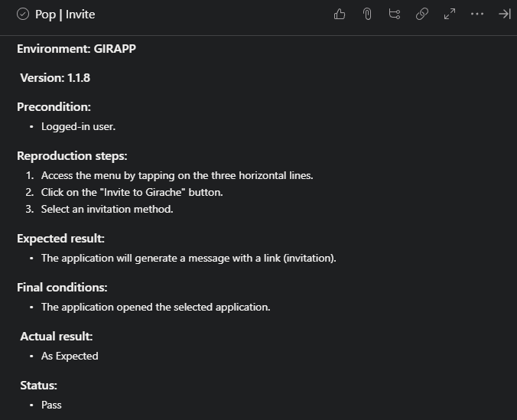

**Pop | Logout**

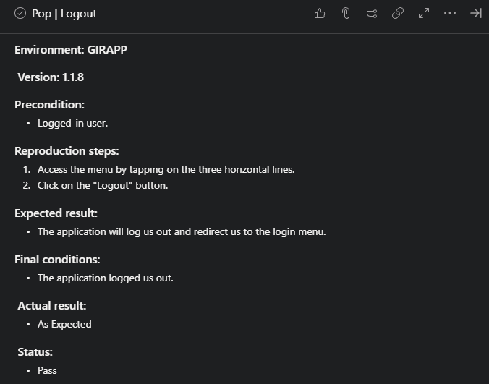

**Pop | Password change**

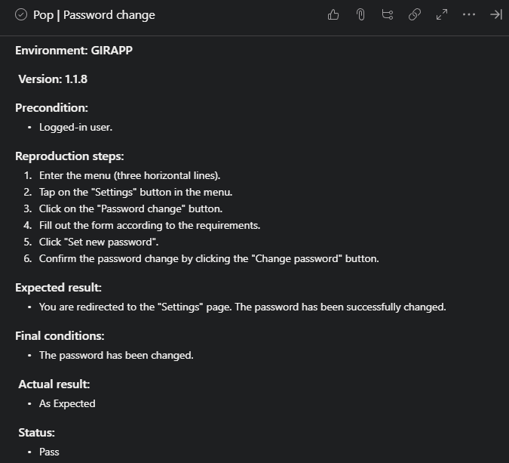

**Pop | Remove the paired device**

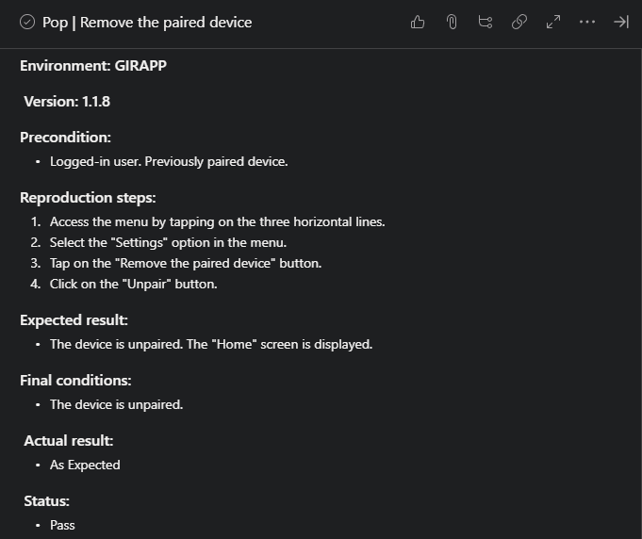

**Pop | Support**

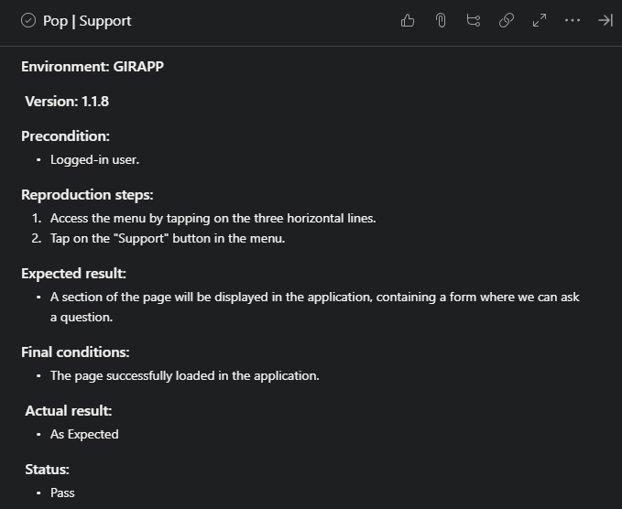

**Pop | survey**

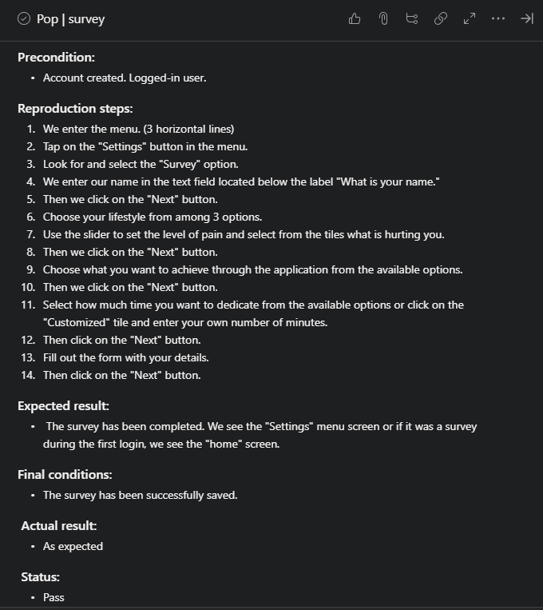

**Pop | Update profile**

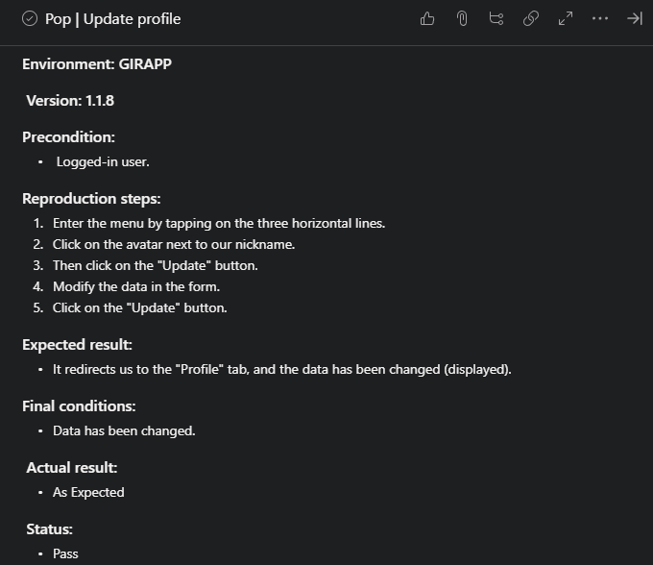

# 

# 

# 

# 

# **Others-Ot**

**Ot | password requirements**

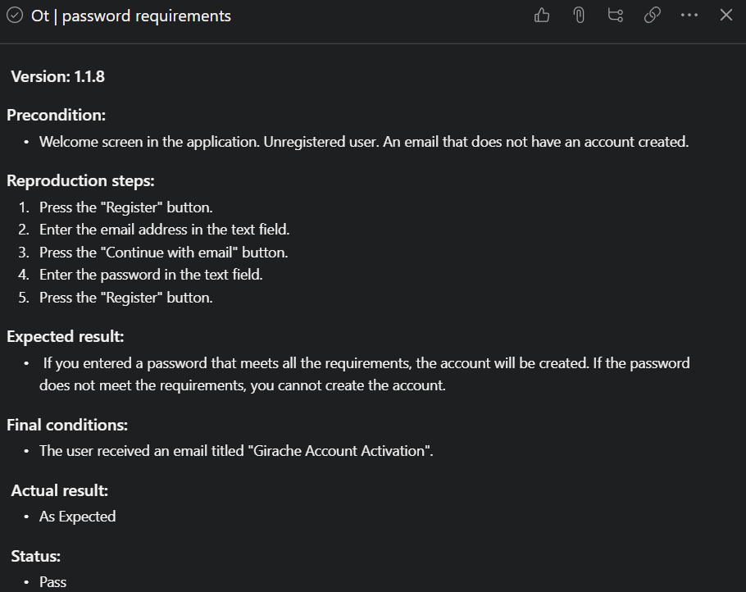

**Ot | Testing the device with a paired other Bluetooth device connected to the phone.**

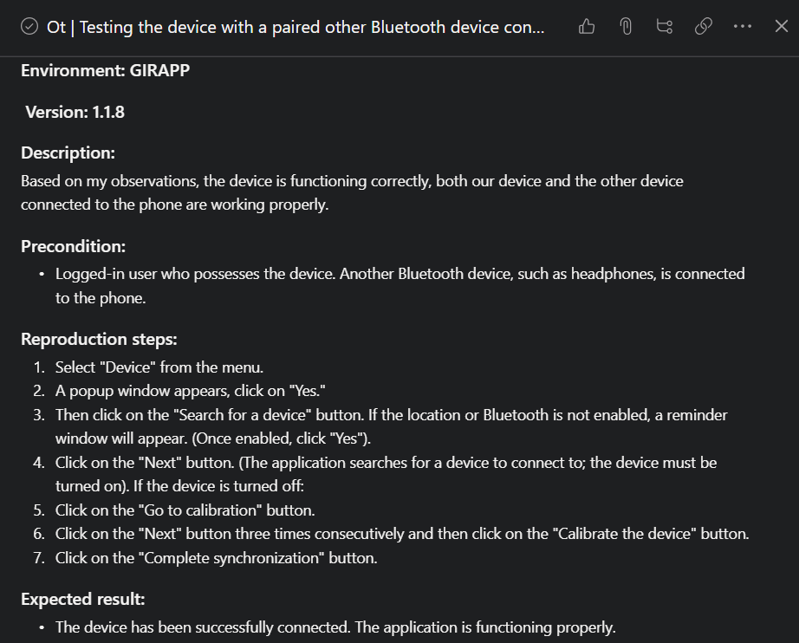

**Ot | Testing the functionality of a device during physical activity.**

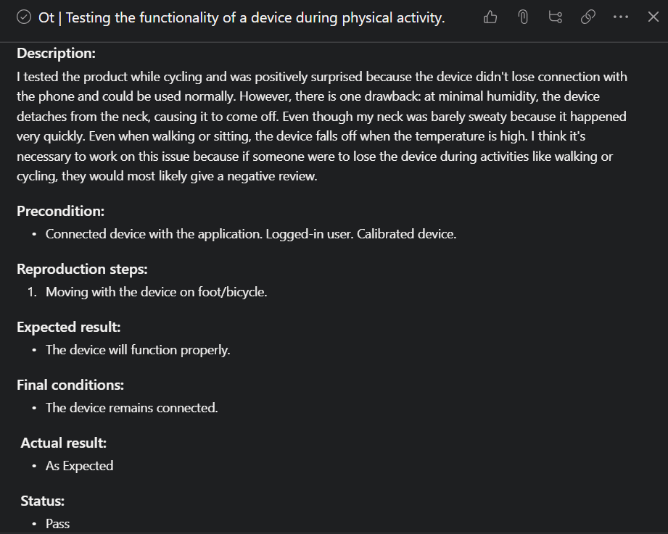

**Ot | Testing vibration disable functionality.**

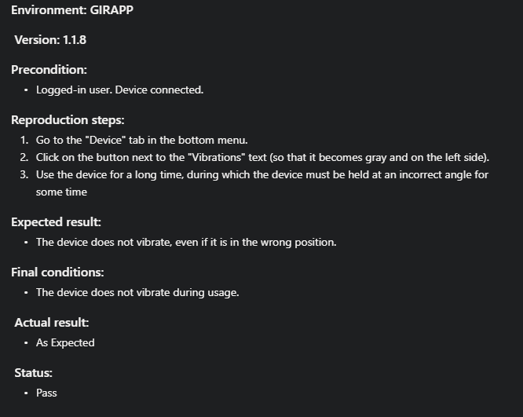

# **Błędy**

**message in English on the Polish version**

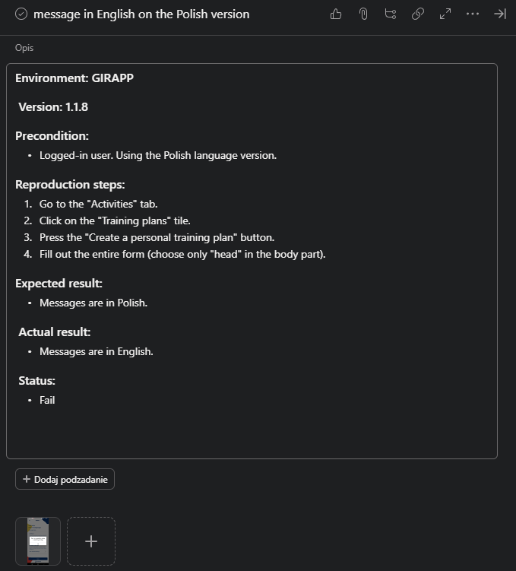

**no descriptions for exercises**

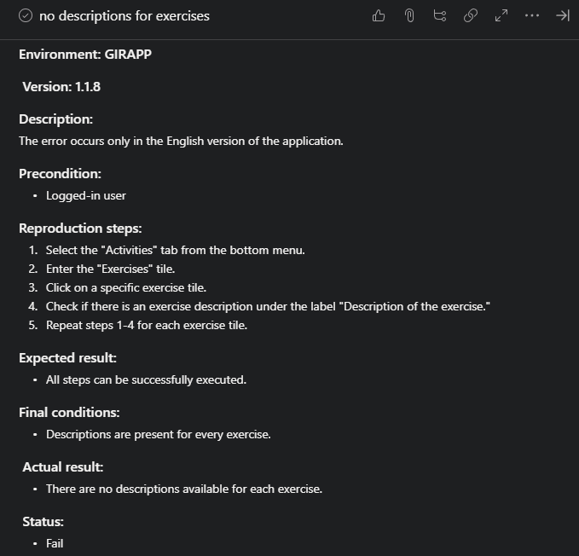

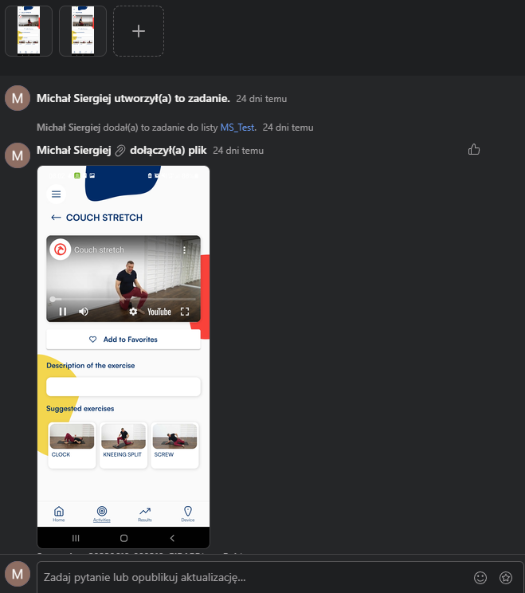

**no descriptions for SELF-MASSAGE**

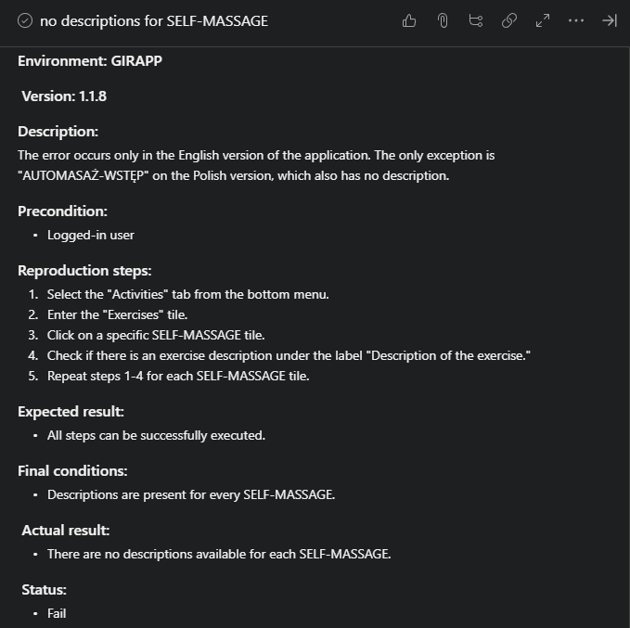

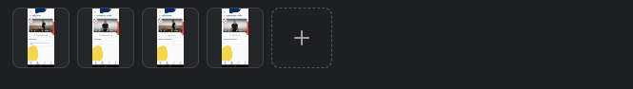

**After signing up with an email, you can't use a Google account to log in, even if it uses the same email.**

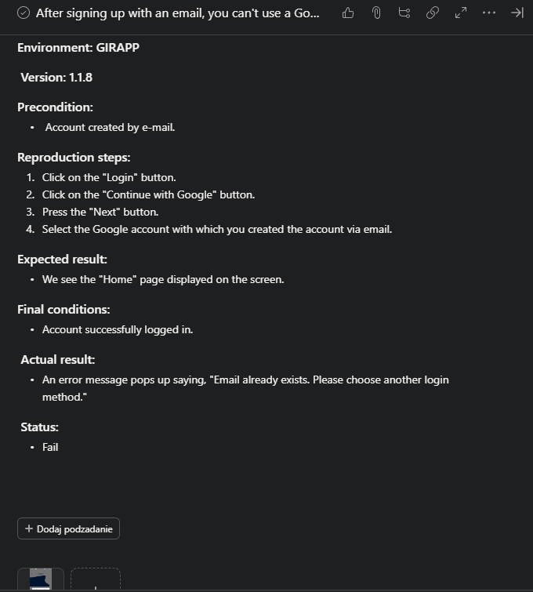

**Create an advanced training plan**

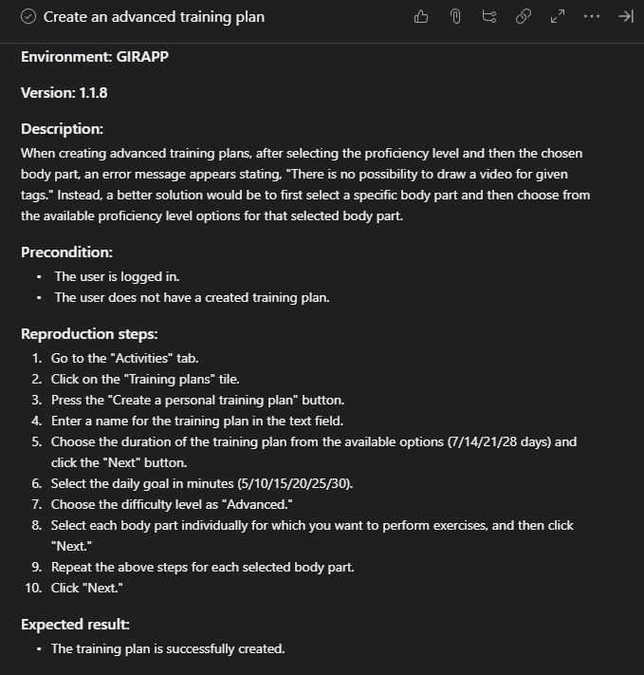

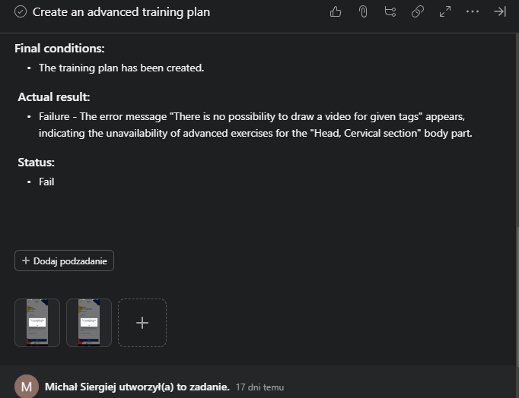

**Create an Beginner training plan**

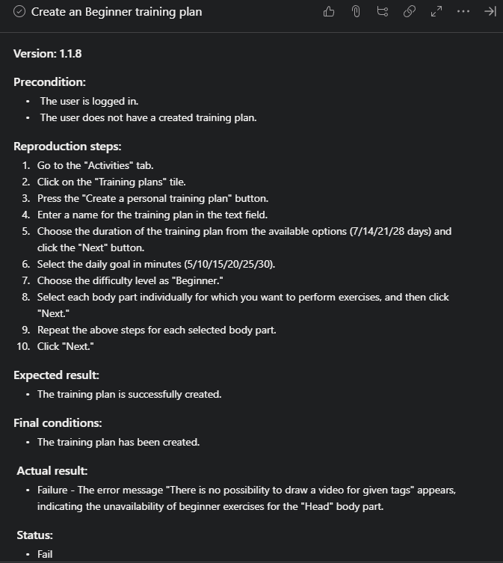

**Create an medium training plan**

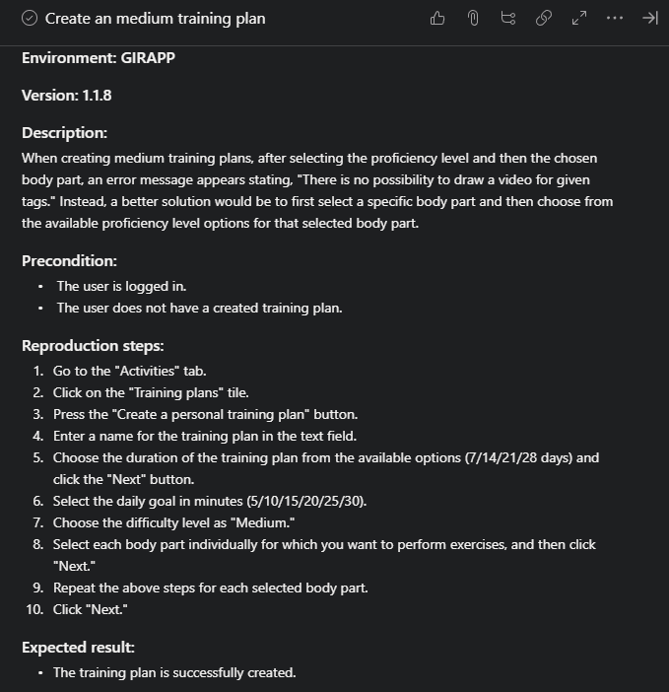

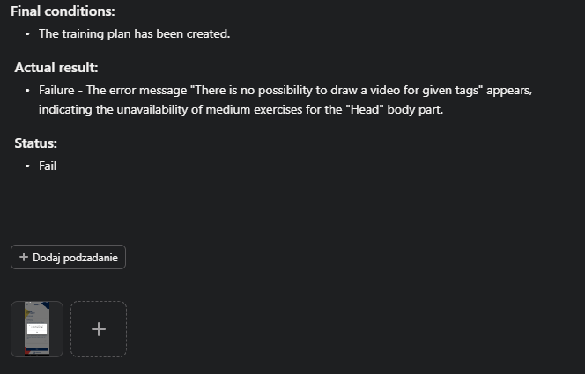

**Despite the connected device, it writes that it needs to be connected on and does not monitor your posture.**

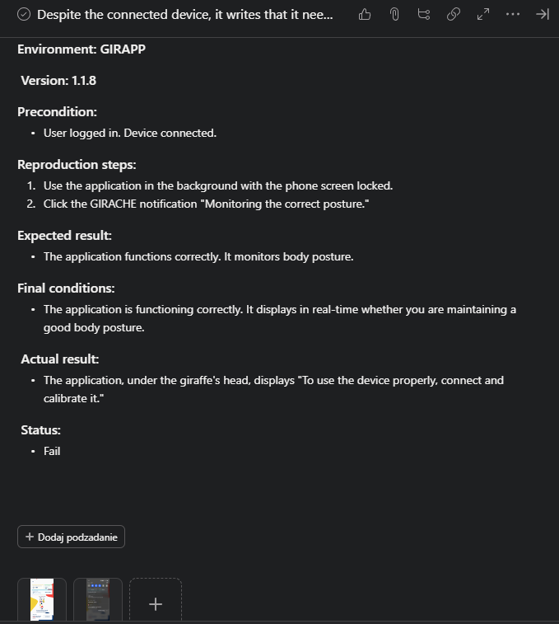

**The application disconnected after 5 seconds of normal usage.**

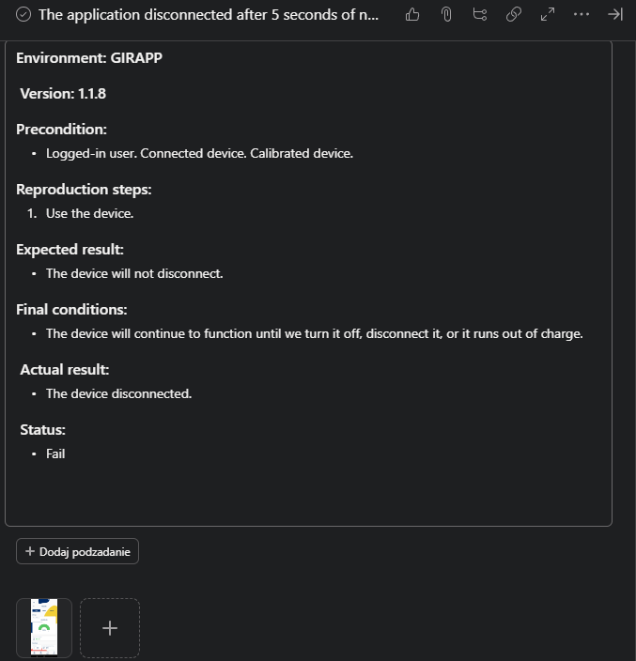

**The application does not want to start properly**

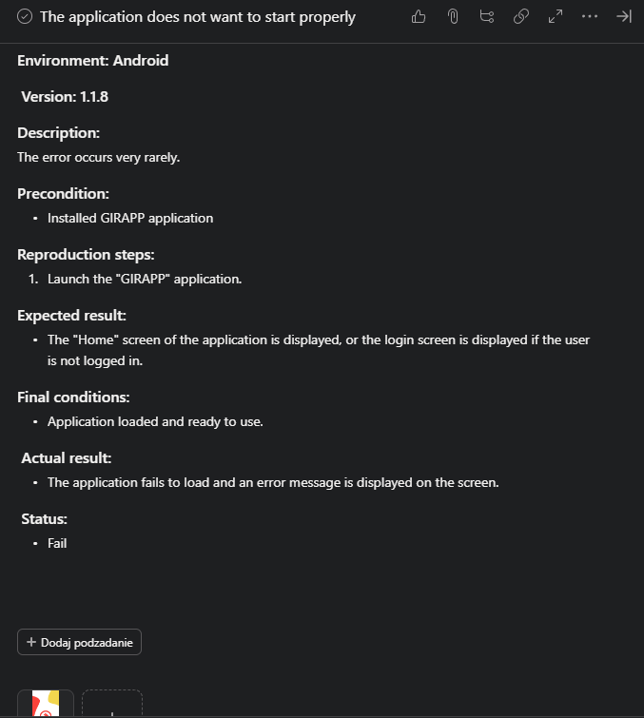

**The application is not working properly. The text on the button does not load and cannot be clicked**

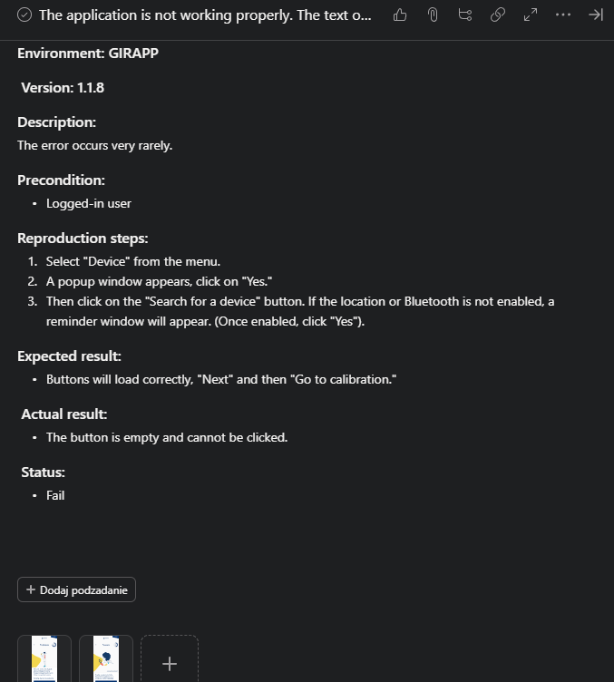

**RECOVER PASSWORD**

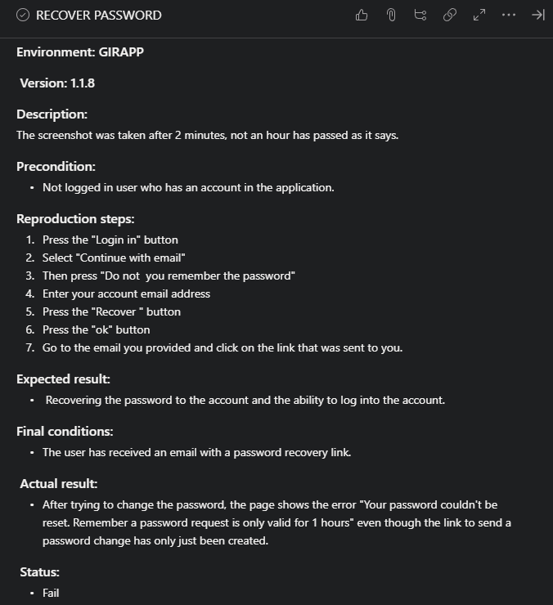

**Results - Time period tabs (Day, Week, Month)**

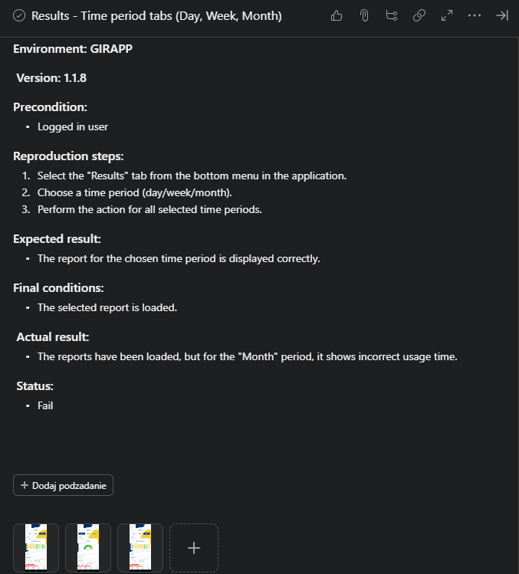

**The application displays a black screen while being used.**

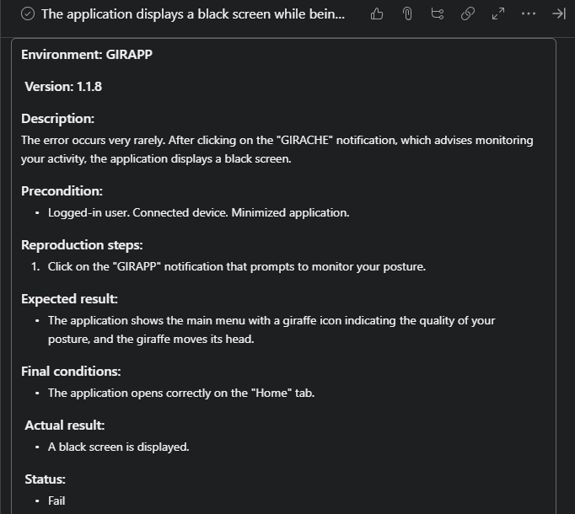

**There is a graphical error in the "Results" tab.**

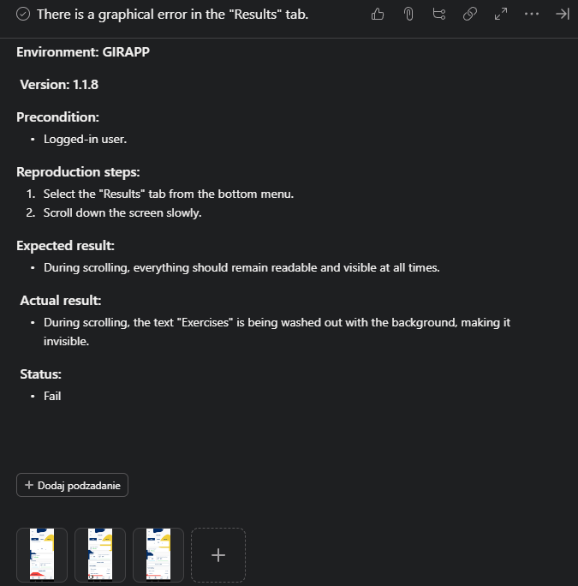

**Unclear Error Message When Connecting Device**

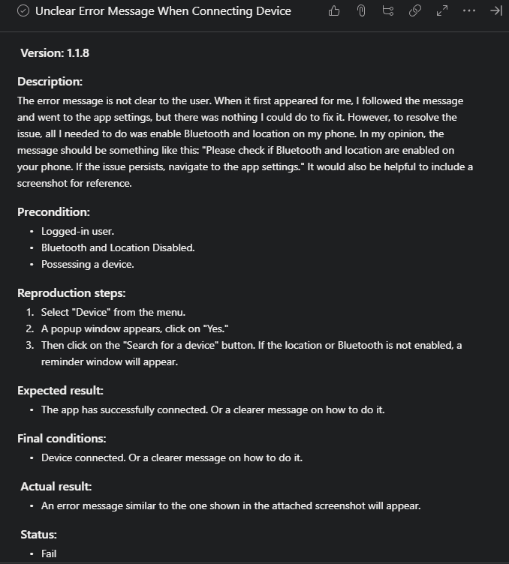

**update application**

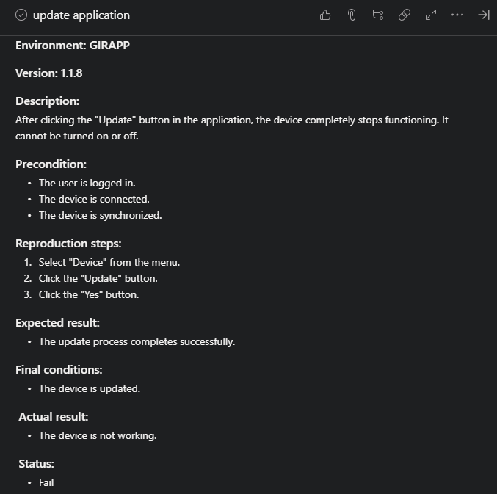

**Podsumowując, napisałem i przeprowadziłem ponad 50 testów. Znalazłem około 15 błędów. Moim zdaniem można korzystać z aplikacji, ale należy jak najszybciej naprawić znalezione błędy, zwłaszcza brak odpowiedzi aplikacji i rozłączanie się z urządzeniem.**